В4 К1

Даны уранения движения точки в прямоугольных декартовых координатах.
x=4t+4
y=-4/(t+1)
t1=2
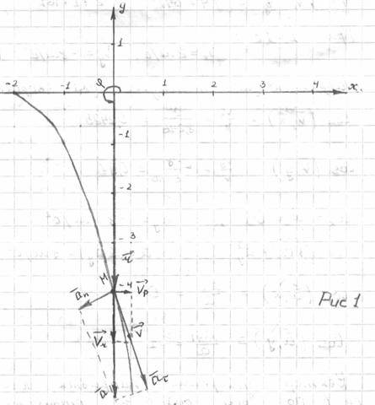

Траектория точки (рис.1) - часть параболы с вертикальной осью симметрии.
Определим положение точки на траектории в рассматриваемый момент времени.
При t = 1c x = 0м y = 4м (координата равна -4)
Определяем скорость и ускорение точки с помощью уравнений движения по их проекциям на оси декартовых координат:
Vx = x' = 2
Vy = y' = -8t
V=√(Vx2 + Vy2) = √(4 + 64t2) = 2√(1+16t2)
При t=1c: Vx=2 м/с
Vy = -8 м/с
V=8,246 м/с
Направляющие косинусы для скорости равны
Cos (V^x) = Vx/V = 2/8,246 = 0,2425
Cos (V^y) = Vy/v = -8/8,246 = 0,97
ax = x'' = 0
ay = -8 м/с2
a=√(ax2 + ay2)
a= |ay| = 8 м/с2
cos (a^x) = ax/a =0
cos (a^y) = ay/a =1
Вектор ускорения направлен параллельно оси oy (по оси oy) в отрицательную сторону.
Уравнения движения точки в полярных координатах
r=√(x2 + y2)
φ = arctg y/x
Получаем: r= √[(2t-2)2 + 16t4] = √[4t2 - 8t + 4 + 16t4 = 2√[t2 - 2t + 1 + 4t4
φ=arctg[-4t4/(2t-2)]
Вычислим величину радиальной составляющей скорости
Vr=dr/dr
Vr = (2t-2+16t3)/[√(t2 - 2t + 1 + 4t4]
При t=1 сек Vr=8 м/с
Знак плюс показывает, что радиальная составляющая скорости направлена по радиус-вектору точки М.
Вычислим величину трансверальной составляющей скорости.
Vp = rd(φ)/dt
dφ/dt = 1/[1 + 16t4/(2t-2)2] * [-8t(2t-2) + 4t22]/(2t-2)2 = (4t-2t)2/[(t-1)2 + 4t4]
Vp=[2(4t-2t2√(t2 - 2t + 1 + 4t4)]/[(t-1)2 + 4t4] = (8t-4t2)/√(t2 - 2t + 1 + 4t4)
При t=1 Vp = 2 м/с
Знак плюс показывает, что трансверальная составляющая скорости направлена в сторону увеличения угла φ.
Проверим правильность вычислений модуля скорости по формуле:
V = √(Vr2 + Vp2) = √(4+64) = 8,246 м/с
Определим величины касательного и нормального ускорений точки. При естественном способе задания движения величина касательного ускорения определяется по формуле
aт=dVt/dt = d[√(x'2 + y'2)] = (Vxax + Vyay)/V = 64t/[2√(1+16t2)]=32t/√(1+16t2)
При t=1 c aт=7,76 м/с2
Так как знаки скорости и касательного ускорения совпадают, точка движется ускоренно.
Нормальное ускорение:
an=√(a2 - a2т)
an = √(64-60,2176) = √3,7284 = 1,345 м/с2

